ΗΜΕΡΟΜΗΝΙΑ 11/04/2013

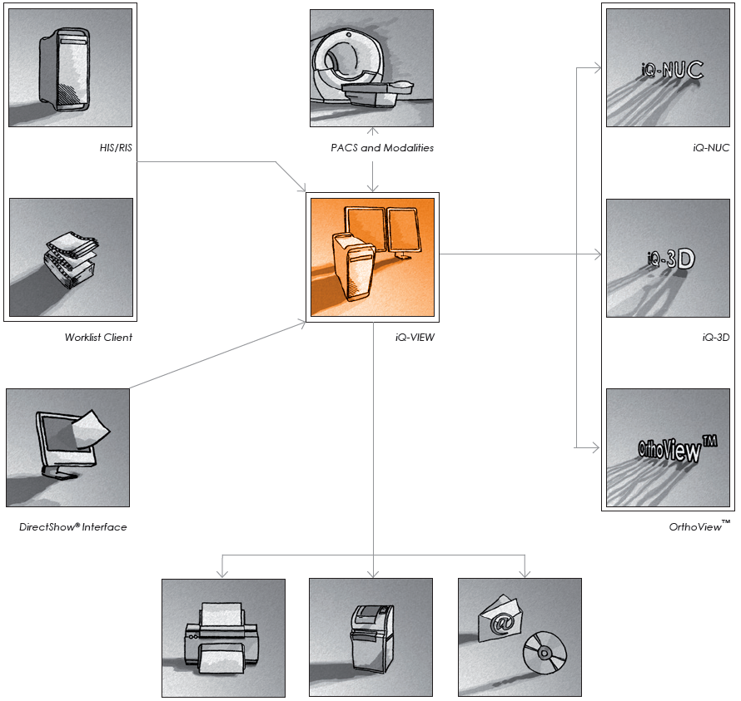

- Προσφορά PACS (Αρχειοθέτηση Ιατρικής Εικόνας)

ΠΕΡΙΕΧΟΜΕΝΑ

1. ΠΕΡΙΕΧΟΜΕΝΑ

2. ΕΙΣΑΓΩΓΗ

3. ΤΕΧΝΙΚΕΣ ΠΡΟΔΙΑΓΡΑΦΕΣ

4. ΟΙΚΟΝΟΜΙΚΗ ΠΡΟΣΦΟΡΑ

5. ΕΝΤΥΠΟ ΥΛΙΚΟ

Αξιότιμοι κ.Κ,

Η ALFATECH προήλθε από την πρώην αντιπροσωπεία της LUNAR RADIATION Co (η οποία διαθέτει συστήματα διάγνωσης οστεοπόρωσης με τη μέθοδο της απορρόφησης φωτονίων διπλής ενέργειας ακτινών Χ) ( Dual Photon Absorbiometry X-Ray ) ως εκ τούτου η παρουσία μας στον χώρο των Ιατρικών Συστημάτων και κυρίως σε Συστήματα Απεικονιστικής Μεθούδου ( Χ-RAY ) ξεπερνά τα 15 έτη εμπειρίας.

Η εταιρία μας μέσα από την πολυετή της εμπειρία, έχει την δυνατότητα της εμπορίας και της υποστήριξης όλων των ΙΑΤΡΙΚΩΝ ΜΗΑΧΑΝΗΜΑΤΩΝ ΥΨΗΛΗΣ ΤΕΧΝΟΛΟΓΙΑΣ, καινούργιων και ανακατασκευασμένων καθώς και αφθονία ανταλλακτικών από τα μηχανημάτα παραγωγής όλων των εταιριών.

Ορισμένες από τις εταιρίες που αντιπροσωπεύουμε αυτή την στιγμή είναι:

1. L’A.C.N (από τους πρώτους κατασκευαστές DEXA)
2. BLUE X (ψηφιακά & απλά πανοραμικά)
3. INNOMED (γενικά ακτινολογικά & generators)
4. CAWO (εμφανιστήρια, ψηφιοποίηση, κασέτες κλπ)
5. OWANDY (ψηφιακά & απλά πανοραμικά)

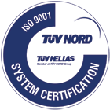

Διαθέτουμε Συστήματα PACS (αρχειοθέτησης Ιατρικής εικόνας),
Viewer - Work Station (Διάγνωση και Επεξεργασία Ιατρικής εικόνας) , ROBOT (Εγγραφή εξέτασης σε CD/DVD και εκτύπωση λογοτύπου και στοιχείων ασθενούς πάνω στο CD/DVD ‘’ΑΥΤΟΜΑΤΟΠΟΙΗΜΕΝΑ’’) , DICOM PRINT, (Εκτύπωση Ιατρικής εικόνας σε κοινό χαρτί Α4,Α3) όπως επίσης το δικής μας σχεδίασης και κατασκευής Alfamed Imager(εκτύπωση εικόνων από οποιαδήποτε πηγή (video ή DICOM) πχ υπέρηχο σε κοινό χαρτί.

Η εταιρία μας γνωρίζει πολύ καλά ότι η εξυπηρέτηση των πελατών της δεν σταματάει στην πώληση.
Για τον λόγο αυτό διαθέτει πλήρως ενημερωμένο και εξειδικευμένο τεχνικό τμήμα για την αντιμετώπιση τυχόν προβλημάτων που μπορεί να εμφανιστούν. Παρέχουμε τεχνική υποστήριξη στον χώρο σας όπου σας επισκέπτονται εξειδικευμένοι τεχνικοί μας για να διαγνώσουν και να επισκευάσουν τη βλάβη σας άμεσα, αν αυτό είναι δυνατό, ή να μεταφέρουν με ασφάλεια το μηχάνημά σας στο εργαστήριό μας για σχολαστικότερο έλεγχο και επισκευή. Ένα πλήρες απόθεμα ανταλλακτικών δίνει τη δυνατότητα επίλυσης, γρήγορα και άμεσα, των τεχνικών προβλημάτων. Είναι δυνατή η παροχή service όχι μόνο για τα προϊόντα που αντιπροσωπεύει η εταιρεία μας αλλά και για προϊόντα άλλων εταιριών σε πολύ ανταγωνιστικές τιμές.
Επίσης υπάρχει τεχνική υποστήριξη στον χώρο σας όπου οι εξειδικευμένοι τεχνικοί μας παρέχουν ετήσιο προληπτικό καθαρισμό και έλεγχο με βάση τα κριτήρια του Δημόκριτου.

- ΟΙΚΟΝΟΜΙΚΗ ΠΡΟΣΦΟΡΑ
SOFTWARE
Α) LogiPACS , Λογισμικό για Αρχειοθέτηση Ιατρικής Εικόνας
4.300,00 €
Β) Web Ιnterface για δυνατότητα πρόσβασης από απομακρυσμένη περιοχή
(Απαραίτητη δυνατότητα βάση των προδιαγραφών που ορίζει ο ΕΟΠΥΥ)
800,00 €

Γ) REMOTEYE Dicom Viewer (Concurrent License για WORK STATION) με δυνατότητα πρόσβασης από απομακρυσμένη περιοχή ,WEB BASED

1.800,00 €

Εάν προχωρήσετε σε αγορά των Α+Β+Γ, τότε η τελική τιμή διαμορφώνεται στις:

6.100.00 €

* Δυνατότητα αποπληρωμής μόνο στο πακέτο λογισμικού σε 12 δόσεις με επιβάρυνση με 5%

HARDWARE

Το λογισμικό μας δεν έχει απαίτηση ειδικού software και hardware,οπότε μπορεί να τοποθετηθεί σε οποιοδήποτε ηλεκτρονικό υπολογιστή που έχει πρόσβαση στο δίκτυο των Ιατρικών Συστημάτων του Ιατρείου.
Λόγω των ειδικών απαιτήσεων του ΕΟΠΥΥ,10 χρόνια αποθήκευσης εξετάσεων,προτείνουμε τα παρακάτω προαιρετικά επίπεδα αρχειοθέτησης των ιατρικών εξετάσεων:

- NAS SERVER 6ΤΒ STORAGE 950,00 €
το οποίο μπορούμε να ξεκινήσουμε με 2 σκληρούς δίσκους του 3ΤΒ ο καθένας και να φτάσουμε μέχρι και 4 x 3ΤΒ = 12ΤΒ (1.450€), σε ειδική διάταξη έτσι ώστε να έχουμε αποθήκευση και backup ταυτοχρόνως.

Για την εγκατάσταση του λογισμικού αλλά και την σύνδεση με το NAS SERVER για την ταυτόχρονη αποθήκευση και backup των εξετάσεων είναι απαραίτητος ένας Η/Υ και εφόσων δεν υπάρχει κάποιος διαθέσιμος εντός του Ιατρείου σας προτείνουμε τον παρακάτω:

- Hλεκτρονικό Υπολογιστή δυνατοτήτων Intel Core i3, 4GB μνήμη RAM, 500GB Σκληρό Δίσκο, Windows 8 64bit Ελληνικά, Πληκτρολόγιο-mouse

620,00 €
Τέλος ,για την ακόμη ασφαλέστερη διατήρηση του αρχείου σας,υπάρχει η δυνατότητα backup μέσω ρομποτικού συστήματος:
- Primera Robot SE 1.600,00 €
- Primera Bravo 4101 2.750,00 €
Οπότε και η διαδικασία εγγραφής εξετάσεων είναι αυτοματοποιημένη με την εκτύπωση λογοτύπου επάνω στο CD/DVD και μπορεί να διανεμηθεί στον ασθενή.

Τέλος,σας ενημερώνουμε πως θα καταβάλλουμε κάθε δυνατή προσπάθεια για την ορθή συνδεσιμότητα των μηχανημάτων των ιατρείων-κλινικών-διαγνωστικών κέντρων σας.Για την επίτευξη του ιδανικού αποτελέσματος, θα χρειαστούμε και την συνεργασία από τις εταιρίες που έχουν εγκατεστημένα συστήματα στο χώρο σας,σε θέματα κωδικών-αδειών.

2. ΓΕΝΙΚΟΙ ΟΡΟΙ

- ΣΤΙΣ ΠΑΡΑΠΑΝΩ ΤΙΜΕΣ ΔΕΝ ΠΕΡΙΛΑΜΒΑΝΕΤΑΙ Ο Φ.Π.Α.
2. ΠΑΡΕΧΕΤΑΙ ΠΛΗΡΗ ΕΓΓΥΗΣΗ ΒΑΣΗ ΤΩΝ ΚΑΤΑΣΚΕΥΑΣΤΩΝ
3. ΧΡΟΝΟΣ ΠΑΡΑΔΟΣΗΣ 1 ΜΗΝΑΣ
4. ΣΤΙΣ ΠΑΡΑΠΑΝΩ ΤΙΜΕΣ ΠΕΡΙΛΑΜΒΑΝΟΝΤΑΙ Η ΜΕΤΑΦΟΡΑ ΚΑΙ ΕΓΚΑΤΑΣΤΑΣΗ ΤΩΝ ΣΥΣΤΗΜΑΤΩΝ ΓΙΑ ΟΛΗ ΤΗΝ ΕΛΛΑΔΑ , ΕΞΑΙΡΟΥΜΕΝΩΝ ΤΩΝ ΝΗΣΙΩΝ
- ΔΥΝΑΤΟΤΗΤΕΣ ΕΚΠΤΩΣΗΣ ΩΣ ΕΞΗΣ:

- ΓΙΑ ΕΓΚΑΤΑΣΤΑΣΕΙΣ από 20 συστήματα έως 50 δίδεται έκπτωση
5% στο πακέτο του λογισμικού και 2,5% στον τομέα του HARDWARE

- ΓΙΑ ΕΓΚΑΤΑΣΤΑΣΕΙΣ από 51 συστήματα έως 100 δίδεται έκπτωση
10% στο πακέτο του λογισμικού και 5% στον τομέα του HARDWARE

- ΓΙΑ ΕΓΚΑΤΑΣΤΑΣΕΙΣ από 101 συστήματα έως 300 δίδεται έκπτωση
15% στο πακέτο του λογισμικού και 7,5% στον τομέα του HARDWARE

- ΓΙΑ ΕΓΚΑΤΑΣΤΑΣΕΙΣ από 301 συστήματα κι άνω δίδεται έκπτωση
20% στο πακέτο του λογισμικού και 10% στον τομέα του HARDWARE

Η παραπάνω προσφορά ισχύει για εγκαταστάσεις που θα γίνουν μέχρι τέλος έτους

- Όλες οι υπηρεσίες μας είναι διαπιστευμένες με βάση του ISO 9001 και TUV NORD

- Όλα τα λογισμικά που παρέχουμε είναι πιστοποιημένα

Για οποιαδήποτε διευκρίνηση είμαι στην διάθεσή σας.

Με τιμή,
Ογκανεσιάν Γεώργιος

